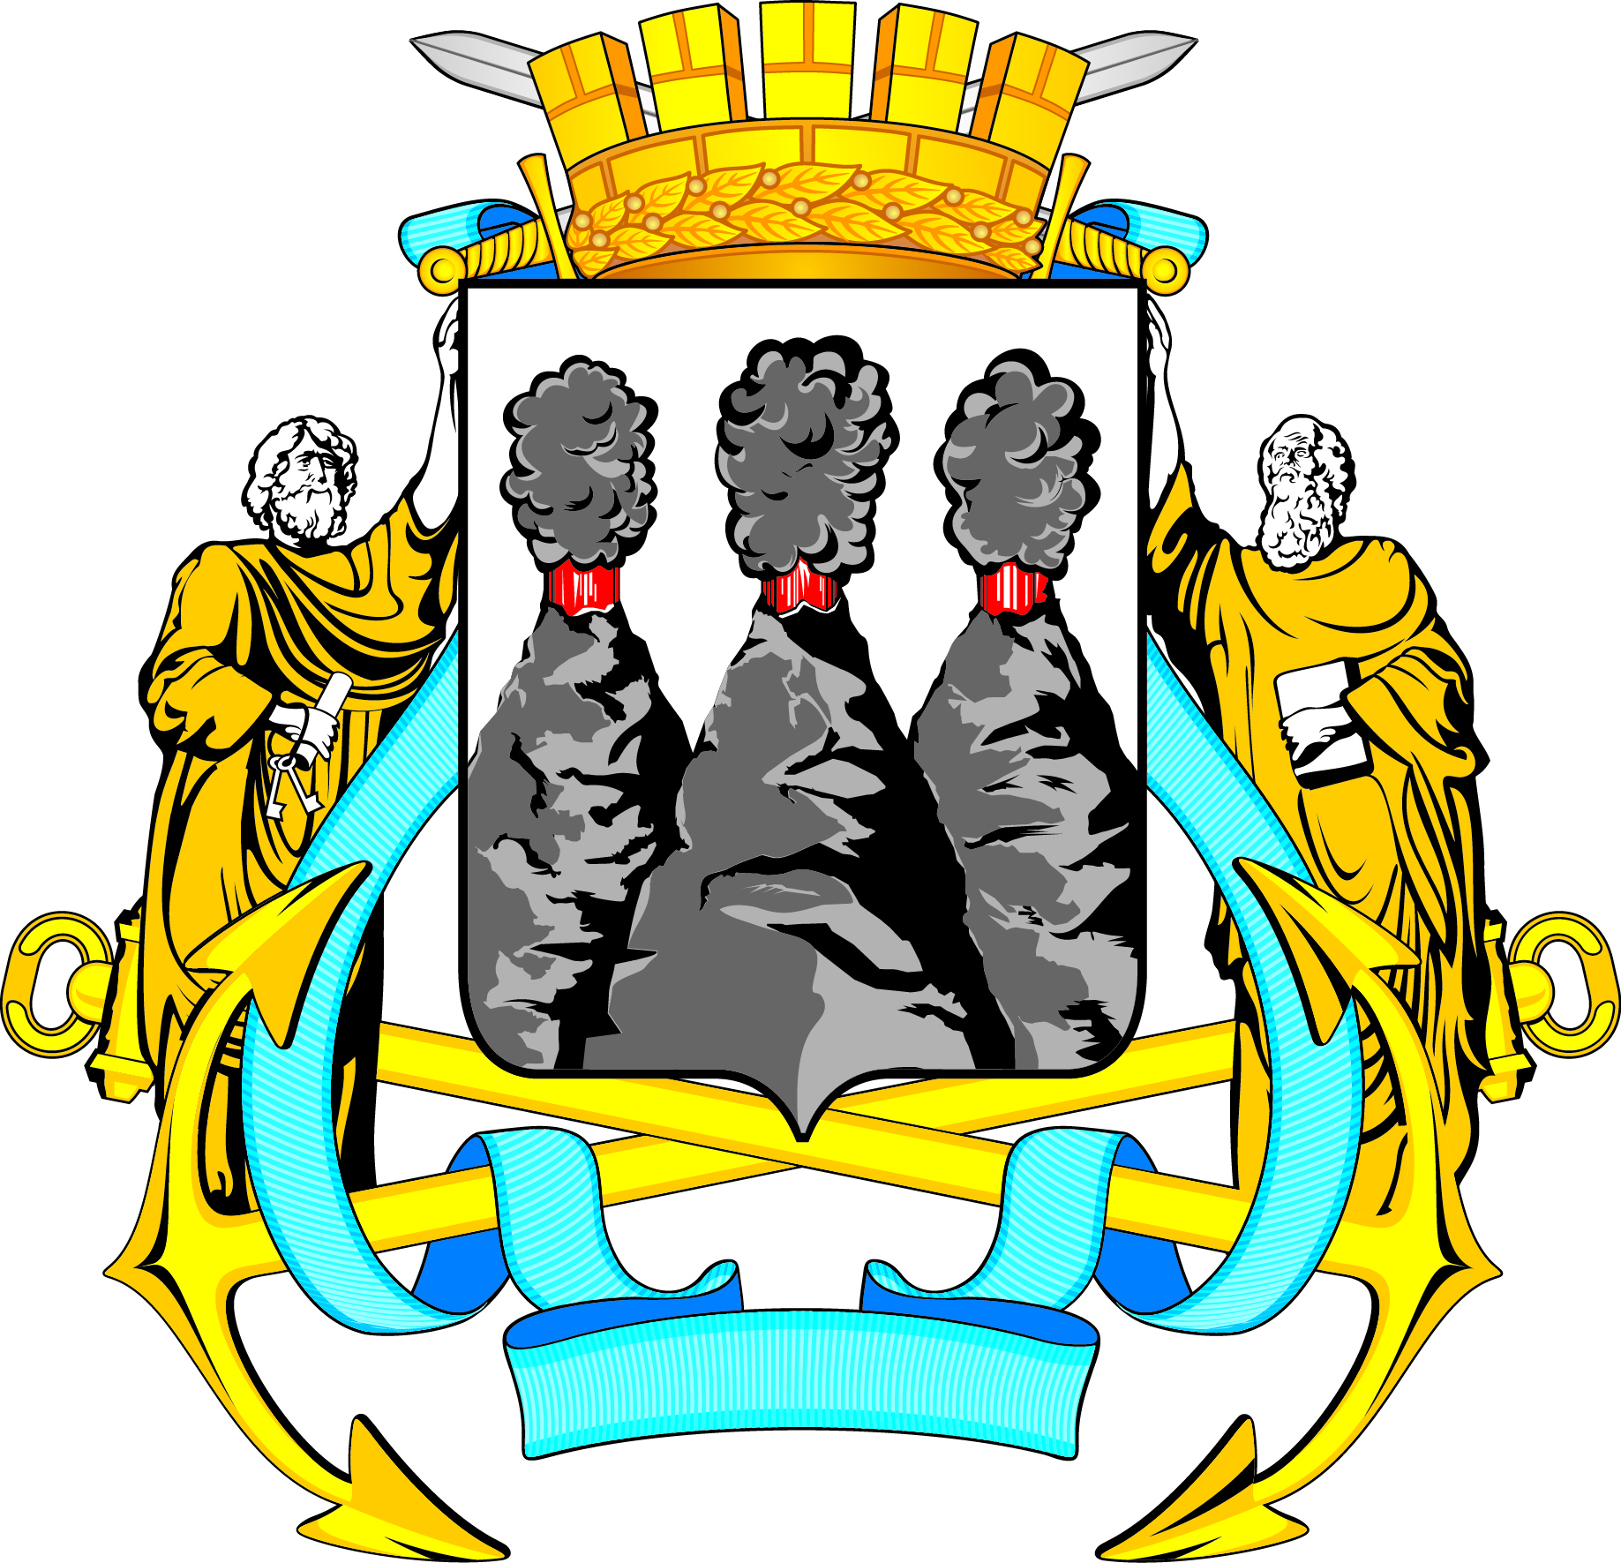
А Д М И Н И С Т Р А Ц И Я
ПЕТРОПАВЛОВСК-КАМЧАТСКОГО ГОРОДСКОГО ОКРУГА

П О С Т А Н О В Л Е Н И Е

27.12.2022 г. № 2883

Об утверждении порядка обеспечения бесплатным двухразовым питанием обучающихся с ограниченными возможностями здоровья, обучение которых организовано муниципальными образовательными организациями Петропавловск-Камчатского городского округа на дому

В соответствии с частями 7, 7.2 статьи 79 Федерального закона от 29.12.2012 № 273-ФЗ «Об образовании в Российской Федерации»

ПОСТАНОВЛЯЮ:

1. Утвердить Порядок обеспечения бесплатным двухразовым питанием обучающихся с ограниченными возможностями здоровья, обучение которых организовано муниципальными образовательными организациями Петропавловск-Камчатского городского округа на дому, согласно приложению к настоящему постановлению.
2. Управлению делами администрации Петропавловск-Камчатского городского округа опубликовать настоящее постановление в газете «Град Петра и Павла» и разместить на официальном сайте администрации Петропавловск-Камчатского городского округа в информационно-телекоммуникационной сети «Интернет».
3. Настоящее постановление вступает в силу после дня его официального опубликования и распространяется на правоотношения, возникшие с 01.12.2022.
4. Контроль за исполнением настоящего постановления возложить на начальника Управления образования администрации Петропавловск-Камчатского городского округа.

Исполняющий полномочия Главы
Петропавловск-Камчатского
городского округа Ю.Н. Иванова

Приложение
к постановлению администрации
Петропавловск-Камчатского
городского округа
от 27.12.2022 № 2883

Порядок
обеспечения бесплатным двухразовым питанием обучающихся с ограниченными возможностями здоровья, обучение которых организовано муниципальными образовательными организациями Петропавловск-Камчатского городского округа на дому

1. Общие положения

1.1. Настоящий Порядок разработан в целях организации бесплатного двухразового питания обучающихся с ограниченными возможностями здоровья, обучение которых организовано муниципальными образовательными организациями Петропавловск-Камчатского городского округа на дому (далее - обучающиеся с ОВЗ).
1.2. Настоящий Порядок устанавливает правила и условия обеспечения бесплатным двухразовым питанием обучающихся с ограниченными возможностями здоровья, обучение которых организовано на дому муниципальными образовательными организациями Петропавловск-Камчатского городского округа (далее – муниципальная образовательная организация), учредителем которых является администрация Петропавловск-Камчатского городского округа в лице Управления образования администрации Петропавловск-Камчатского городского округа (далее – Учредитель).
Финансовое обеспечение расходов на организацию бесплатного двухразового питания обучающихся с ОВЗ (в том числе замена бесплатного двухразового питания денежной компенсацией) осуществляется за счет субсидий на финансовое обеспечение выполнения муниципального задания муниципальным образовательным организациям.
1.3. Организация предоставления бесплатного двухразового питания обучающимся с ОВЗ возлагается на муниципальные образовательные организации.

2. Основные понятия

2.1. Обучающийся с ОВЗ - физическое лицо, имеющее недостатки в физическом и (или) психологическом развитии, подтвержденные психолого-медико-педагогической комиссией (далее - ПМПК) и препятствующие получению образования без создания специальных условий.
2.2. Под бесплатным двухразовым питанием понимается предоставление обучающимся с ОВЗ двухразового питания (завтрак и обед) в муниципальных образовательных организациях за счет средств бюджета Петропавловск-Камчатского городского округа.
2.3. Для организации предоставления бесплатного двухразового питания обучающимся с ОВЗ муниципальная образовательная организация обеспечивает информирование обучающихся с ОВЗ, родителей (законных представителей) о порядке и условиях предоставления бесплатного двухразового питания.

3. Организация обеспечения бесплатным двухразовым питанием

3.1. Для предоставления бесплатного двухразового питания один из родителей (законных представителей) обучающегося с ОВЗ представляет в муниципальную образовательную организацию:
3.1.1 заявление по форме согласно приложению 1 к настоящему Порядку;
3.1.2 документ, удостоверяющий личность заявителя (паспорт гражданина Российской Федерации);
3.1.3 документ, удостоверяющий полномочия законного представителя.
Документы предоставляются в копиях с предоставлением оригиналов для сверки.
3.2. Руководитель муниципальной образовательной организации в срок не превышающий три рабочих дня со дня поступления заявления при отсутствии оснований для отказа в предоставлении обучающимся с ОВЗ бесплатного двухразового питания, предусмотренных пунктом 3.3 настоящего Порядка, принимает решение бесплатного двухразового питания обучающимся с ОВЗ в форме приказа о предоставлении бесплатного двухразового питания обучающимся с ОВЗ.
3.3. Основаниями для отказа в предоставлении обучающимся с ОВЗ бесплатного двухразового питания является:
3.3.1 предоставление неполного пакета документов, указанных в пункте 3.1 настоящего Порядка настоящего Порядка, в случае если один из родителей (законных представителей) обучающегося с ОВЗ обратились за предоставления денежной компенсации;
3.1.2 наличие в документах подчисток, приписок, зачеркнутых слов и иных не оговоренных исправлений, а также повреждений, наличие которых не позволяет однозначно истолковать их содержание;
3.1.3 несоответствие обучающихся с ОВЗ категории, указанной в пункте 2.1 настоящего Порядка.
3.2. Предоставление бесплатного двухразового питания обучающемуся с ОВЗ производится со дня издания приказа о его зачислении на обучение в муниципальную образовательную организацию, но не ранее чем со дня начала обучения в образовательной организации и до конца учебного года, установленного приказом, но не более чем на срок действия заключения ПМПК.
В случае если обучающийся с ОВЗ переводится на обучение на дому в течение учебного года, предоставление бесплатного двухразового питания обучающемуся с ОВЗ производится со дня издания приказа о переводе обучающегося с ОВЗ на обучение на дому.
Бесплатное двухразовое питание предоставляется обучающимся с ОВЗ только в дни посещения занятий (уроков), за исключением выходных, праздничных дней и каникулярного времени.
3.3. Муниципальная образовательная организация не позднее трех рабочих дней со дня издания приказа о предоставлении бесплатного двухразового питания обучающемуся с ОВЗ либо принятия решения об отказе в обеспечении бесплатным двухразовым питанием уведомляет заявителя о принятом решении письменно по почте или в форме электронного документа, подписанного усиленной квалифицированной электронной подписью с использованием информационно-телекоммуникационной сети «Интернет», либо лично.

4. Замена бесплатного двухразового питания
денежной компенсацией

4.1. По заявлению родителей (законных представителей) обучающихся с ОВЗ бесплатное двухразовое питание может быть заменено денежной компенсацией.
4.2. Размер компенсации определяется исходя из денежных норм обеспечения бесплатным питанием обучающихся в муниципальных общеобразовательных организациях Петропавловск-Камчатского городского округа, установленных постановлением администрации Петропавловск-Камчатского городского округа.
Компенсация предоставляется обучающимся с ОВЗ только в дни посещения занятий (уроков), за исключением выходных, праздничных дней и каникулярного времени.
4.3. Выплата компенсации осуществляется через кредитные организации путем перечисления средств на имеющиеся (открытые) лицевые счета одного из родителей (законных представителей) обучающихся с ОВЗ со дня подачи заявления о предоставлении денежной компенсации по обеспечению питанием обучающегося с ОВЗ.
4.4. Для предоставления денежной компенсации один из родителей (законных представителей) обучающегося с ОВЗ представляет в муниципальную образовательную организацию:
4.4.1 заявление о предоставлении денежной компенсации по обеспечению питанием обучающегося с ОВЗ (далее – заявление о компенсации) согласно приложению 2 к настоящему Порядку;
4.4.2 документ, удостоверяющий личность заявителя (паспорт гражданина Российской Федерации);
4.4.3 документ, удостоверяющий полномочия законного представителя;
4.4.4 номер лицевого счета заявителя.
Документы предоставляются в копиях с предоставлением оригиналов для сверки.
4.5. Руководитель муниципальной образовательной организации в срок не превышающий один рабочий день со дня поступления заявления о компенсации при отсутствии оснований для отказа в предоставлении обучающимся с ОВЗ бесплатного двухразового питания, предусмотренных пунктом 4.6 настоящего Порядка, принимает решение в форме приказа о предоставлении денежной компенсации.
4.6. Основаниями для отказа в предоставлении компенсации обучающимся с ОВЗ бесплатного двухразового питания является:
4.6.1 предоставление неполного пакета документов, указанных в пункте 4.4 настоящего Порядка настоящего Порядка, в случае если один из родителей (законных представителей) обучающегося с ОВЗ обратились за предоставления денежной компенсации;
4.6.2 наличие в документах подчисток, приписок, зачеркнутых слов и иных не оговоренных исправлений, а также повреждений, наличие которых не позволяет однозначно истолковать их содержание;
4.6.3 несоответствие обучающихся с ОВЗ категории, указанной в пункте 2.1 настоящего Порядка.
4.7. Муниципальная образовательная организация не позднее трех рабочих дней со дня издания приказа о предоставлении компенсации бесплатного двухразового питания обучающемуся с ОВЗ либо принятия решения об отказе в компенсации обеспечения бесплатного двухразового питания уведомляет заявителя о принятом решении письменно по почте или в форме электронного документа, подписанного усиленной квалифицированной электронной подписью с использованием информационно-телекоммуникационной сети «Интернет», либо лично.

Приложение 1
к Порядку обеспечения бесплатным
двухразовым питанием обучающихся
с ограниченными возможностями
здоровья в муниципальных образовательных
организациях Петропавловск-Камчатского
городского округа

Директору
________________________________________
наименование муниципальной образовательной организации
________________________________________
________________________________________
Ф.И.О. обучающегося (родителей (законных представителей)
______________________________________________
адрес места жительства, телефон, адрес электронной почты

ЗАЯВЛЕНИЕ
о предоставлении бесплатного двухразового питания

Прошу предоставить моему ребенку, подопечному __________________________________________________________________
(Ф.И.О. обучающегося)

«__» ________ ____ года рождения, обучающемуся ____________________________________________________________________________________________________,
класс (группа), наименование муниципальной образовательной организации

бесплатное двухразовое питание на период _________________ учебного года.

К заявлению прилагаю:
1) копию документа, удостоверяющего личность заявителя (паспорт
гражданина Российской Федерации);
2) копию документа, удостоверяющего полномочия законного представителя.

_____________ ______________
дата подпись

Приложение 2
к Порядку обеспечения бесплатным
двухразовым питанием обучающихся
с ограниченными возможностями
здоровья в муниципальных образовательных
организациях Петропавловск-Камчатского
городского округа

Директору
________________________________________
наименование муниципальной образовательной организации
________________________________________
________________________________________
Ф.И.О. обучающегося (родителей (законных представителей)
______________________________________________
адрес места жительства, телефон, адрес электронной почты

ЗАЯВЛЕНИЕ
о предоставлении денежной компенсации

Прошу выплатить денежную компенсацию расходов по обеспечению питанием моего ребенка (подопечного) __________________________________________________________________
(Ф.И.О. обучающегося)

«__» ________ ____ года рождения, обучающемуся __________________________________________________________________,
класс (группа), наименование муниципальной образовательной организации
Компенсацию расходов по обеспечению питанием перечислять на расчетный счет № ________________, открытый _________________________.

К заявлению прилагаю:
1) копию документа, удостоверяющего личность заявителя (паспорт
гражданина Российской Федерации);
2) копию документа, удостоверяющего полномочия законного представителя.

_____________ ______________
дата подпись

